# Лабораторная работа № 2

## Скриншоты

### Процесс выполнения

#### Создание перечисления «Пол»

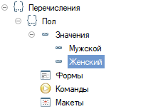

#### Добавление ссылочного реквизита

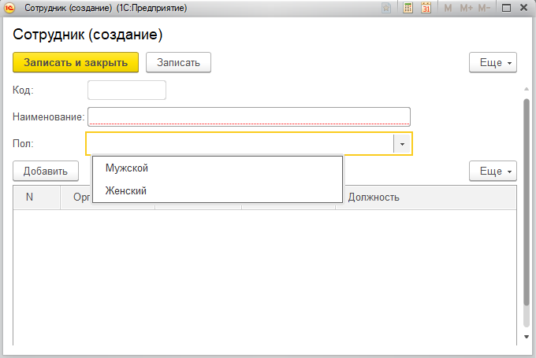

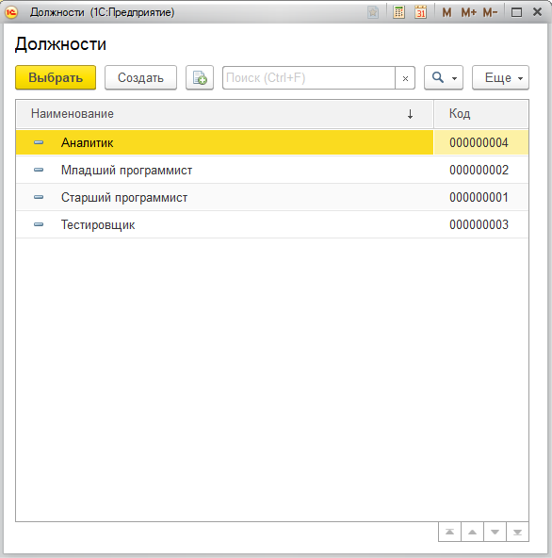

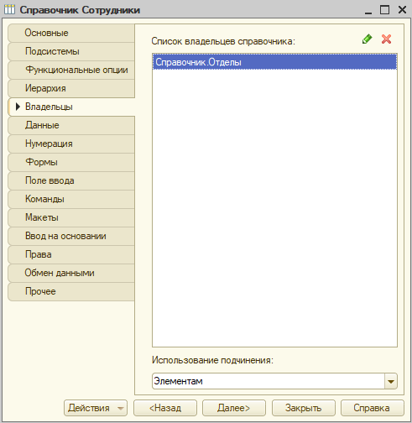

#### Задание 1

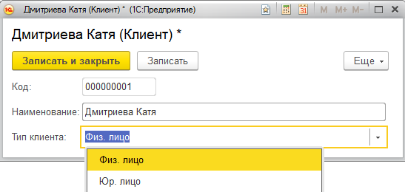

#### Регистры сведений

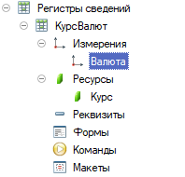

#### Задание 2

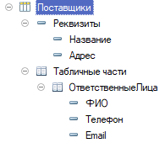 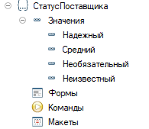 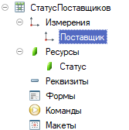

#### Задание 3

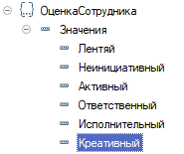 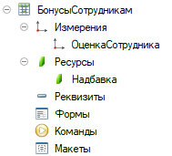 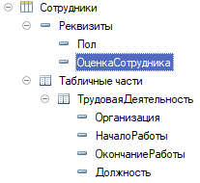

Чтобы узнать текущую надбавку для каждого сотрудника, нужно посмотреть, какая оценка у Сотрудника, зайти в регистр сведений Бонусы сотрудникам, и найти период и нужную оценку.

### Интерфейсы разработанных объектов

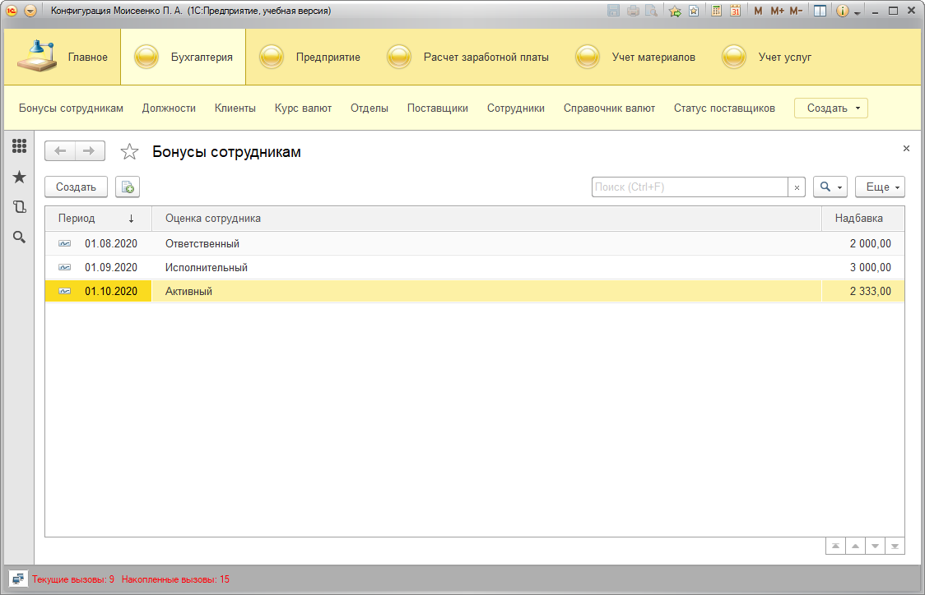

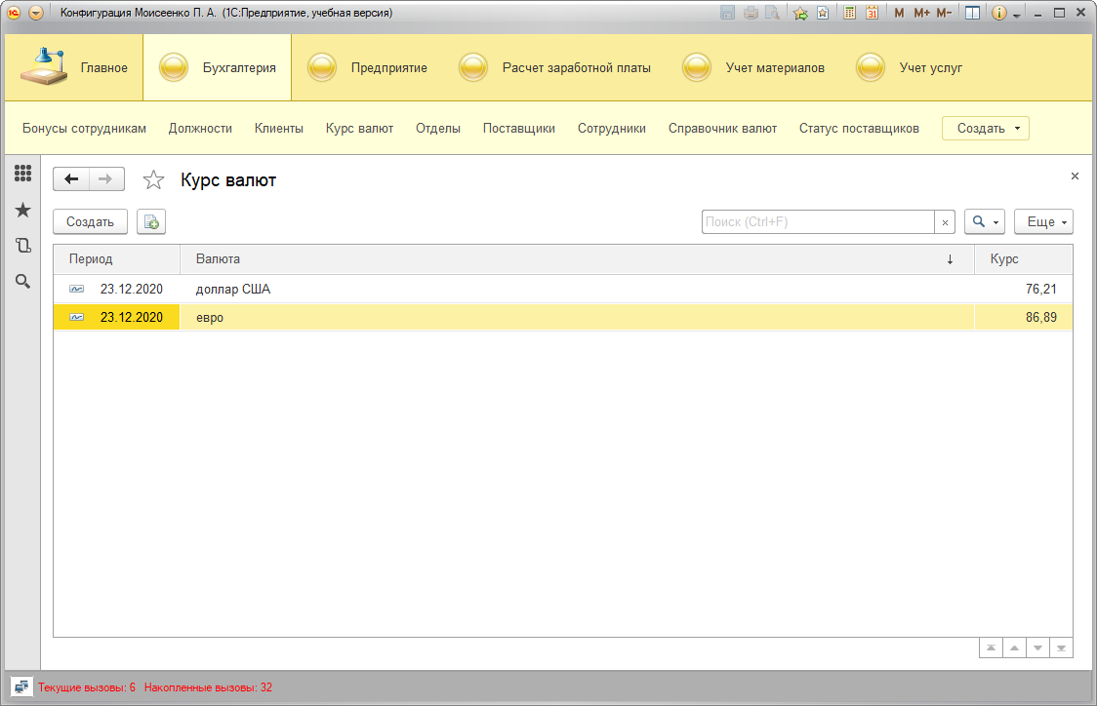

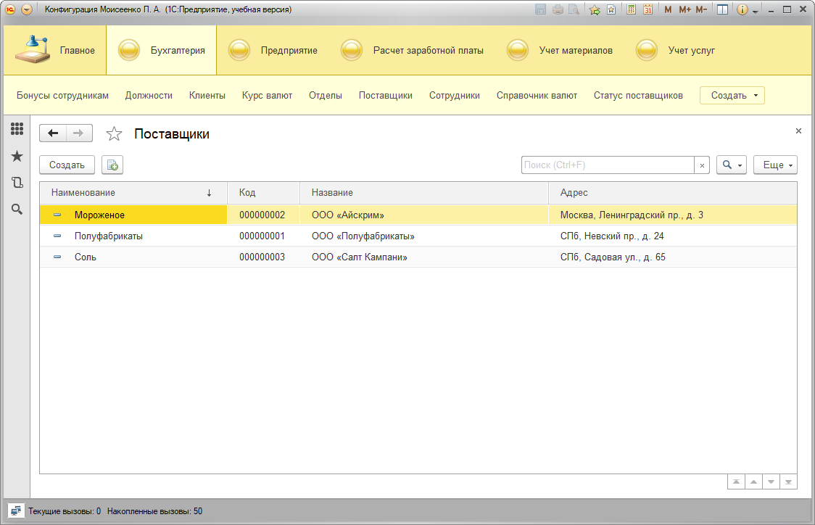

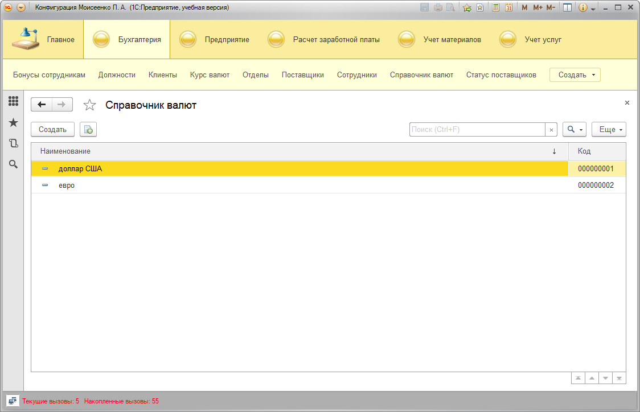

## Ответы на вопросы (7 вариант)

**3. Приведите примеры объектов, которые разумнее моделировать в виде перечислений, а не справочников. Аргументируйте свой выбор.**

Например, пол человека или его должность. Это почти полностью убирает все ошибки, которые были сделаны по невнимательности, и за счёт этого позволяет роще работать с этой информацией.

**7. Может ли регистр сведений иметь несколько ресурсов и несколько измерений? Приведите примеры.**

Регистр сведений может содержать несколько измерений и ресурсов. Например, измерения — товар и вид цен, а ресурс — цена.